TARİH: 06.11.2007
AD, SOYAD:
NUMARA:
SINIF:7/A
2007-2008 EĞİTİM-ÖĞRETİM YILI
SAFALI İ.Ö.O. 7.SINIF FEN VE TEKNOLOJİ DERSİ, 1.DÖNEM, 1.YAZILI SORULARI

A:Tabloda verilen organların, hangi maddelerin boşaltımında görev yaptıklarını (+) koyarak belirtiniz
(10 PUAN)
ATIK  MADDELERİN ATILDIĞI ORGANLAR | İDRAR | SU | TUZ | KARBAON  DİOKSİT | ÜRE | BESİN  ATIKLARI
BÖBREKLER
DERİ
AKCİĞER
KALIN BAĞIRSAK
KARACİĞER

B:Aşağıda verilen olayları kontrol eden merkezi sinir sistemi organlarımızın adlarını karşılarına yazınız?
( 10 PUAN)
OLAYLAR | MERKEZİ SİNİR SİSTEMİ ORGANI
İğne batan elin çekilmesi
Nefes alma, yutma, öksürme çiğneme olayları
Öğrenme, hafıza, zeka, hayal kurma,yönetim faaliyetleri
İpte yürüyen cambazın dengede kalması
Bisiklet sürmek, araba kullanmak

C: Aşağıdaki cümlelerde parantez içerisine doğru ise D yanlış ise Y harfini yazınız. (5 Puan)
a. (…) Karbonhidratların sindirimi midede başlar.
b. (…) Pankreas kan şekerini düzenler.
f. (…) Vücudumuzun dengede kalmasını sağlayan organ omuriliktir.
k. (…) Troksin hormonunun eksikliğinden guatr hastalığı ortaya çıkar.
m. (…) Korku ve heyecan gibi durumlarda adrenalin hormonu salgılanır.

D: Aşağıdaki cümlelerde boş bırakılan yerlere verilen uygun kelimeleri yazınız.(20 PUAN)

(Enerji, sinirler, karaciğer, üretra, beyin, troit, onarıcı, mide, testisler, düzenleyici)

a. Karbonhidratlar vücudumuzun …………… kaynağıdırlar.
b. Proteinler vücudumuzda ………………… görev yaparlar.
c. Mineraller vücudumuzda …………………...görev yaparlar.
d. Proteinlerin sindirimi ………………… de başlar.
e. Safra salgısını ……………….. salgılar.
f. İdrarı, insan vücudundan dışarı ……………….. atar.
h. Hafıza ve öğrenme merkezimiz …………………. dir.
k. Büyüme ve gelişmeyi …………………. hormonu sağlar.
l. Erkeklere özgü özellikleri …………………. sağlar.
m……………… vücudumuzdan ve çevreden aldıkları bilgileri elektrik mesajları şeklinde, beynimize iletir

E:Aşağıdaki kavramları ve tanımları eşleştiriniz. (10 Puan)
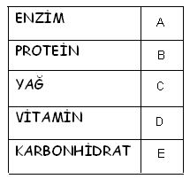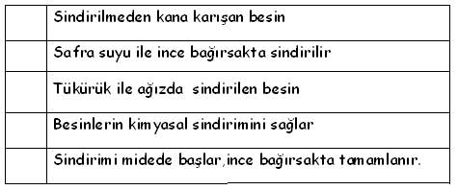
F:Aşağıdaki çoktan seçmeli soruları cevaplayınız.
(15 PUAN)

1. Aşağıdaki organlardan hangisi boşaltımda görev almaz?
A) Pankreas B) Akciğer
C) Kalın bağırsak D) Karaciğer

2. I. İnce Bağırsak II. Mide
III. Ağız IV. Kalın Bağırsak
V. Yutak VI. Anüs
VII. Yemek borusu
Yukarıda sindirim sistemi organları karışık olarak verilmiştir. Sindirilecek bir besinin takip ettiği yolun doğru sıralanışı nasıldır?
A) III, II, I, IV, V, VI, VII
B) II, I, VI, III, V, VII, IV
C) III, V, VII, II, I, IV, VI
D) III, VII, V, II, IV, I, VI

3. Ayağının kaymasıyla, kafasını sert bir cisme çarpan bir insanın, bir süre sonra akciğerlerinin çalışması durmuştur.
Bu olayın devamı olarak, sinir sisteminin hangi kısmının çalışması bozulmuş olmalıdır?
A) Beyin B) Omurilik soğanı
C) Beyincik D) Omurilik
4.Beynin vücuttaki görevleri arasında, aşağıdakilerden hangisi bulunmaz?

- İstemsiz olarak çalışan, iç organların çalışmasını kontrol eder.
- Yeni bilgilerin öğrenilmesi ve hafızada saklanmasını sağlar.
- Kanın yapısındaki maddelere göre, acıkma ile susamanın kontrol edilmesini sağlar.
- Kol ve bacak kaslarının çalışmasını denetler.

5.Dengeli ve yeterli beslenme; besin , içerikleri olan protein karbonhidrat, yağ, vitamin, mineral ve suyun ihtiyaçlarımızı karşılayacak kadar alınmasıdır.
Yukarıdaki bilgiye dayanarak aşağıdakilerden hangilerini bir günde yiyen birisi dengeli beslenmiş olur?
A) Süt, peynirli makarna, salata, patates kızartması, pilav
B) Kepekli ekmek, kahve, hamburger, kola, tavuk ve yumurta
C) Şekerli çay, sucuklu tost, et köfte, salata
D) Ekmek, süt, etli nohut, salata, yoğurt, ıspanak ve portakal

G:Vücudumuz değişik eşey bezlerinden oluşur. Bu eşey bezlerini soru işareti gösterilen yerlerine yazınız?(10 PUAN)

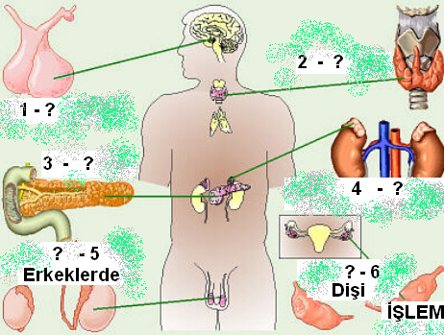
Cevap:
1-………………………… 2-………………………….
3-………………………… 4-………………………….
5-………………………… 6-………………………….

H: Aşağıda oklarla gösterilen kısımların isimlerini önüne yazınız. (10 PUAN)

1. Boşaltım Sistemi:

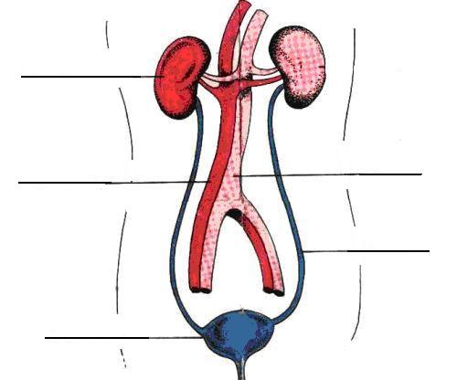

2. Merkezi sinir sistemi

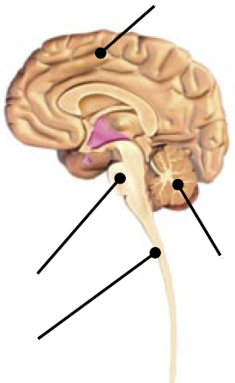

J: Aşağıda verilen tabloda iç salgı bezleri ile görevlerini karşılaştırınız.(10 PUAN)

İÇ SALGI BEZİ | GÖREVİ
1.Yumurtalık  (……..) | a. Kan şekeri düştüğünde kan şekerini arttıran glukagon ve kan şekeri yükseldiğinde kan şekerini düşüren insülin hormonlarını salgılar.
2. Testis  (……..) | b. Fazla çalıştığında guatr hastalığına sebep olan, büyüme ve gelişmede etkili tiroksin hormonunu salgılayan içi salgı bezidir.
3. Hipofiz  (……..) | c. Erkeğe özgü özellikleri ortaya çıkaran ve erkekteki üreme olaylarını düzenleyen iç salgı bezidir.
4. Pankreas  ( …….) | d. Dişiye özgü özellikleri ortaya çıkaran ve dişideki üreme olaylarını düzenleyen iç salgı bezidir.
5. Tiroit  (……..) | e. Tüm iç salgı bezlerini düzenleyen ve denetleyen iç salgı bezidir.
6.Böbreküstü  (……..) | f. Salgıladığı adrenalin hormonuyla heyecan ve korku anlarında kalp atışını ve solunumu hızlandıran iç salgı bezidir.
BAŞARILAR…
Not:Sınav süresi 40 dakikadır, puanlar soruların yanında verilmiştir.
Mustafa ALTUN
Fen Bilgisi Öğretmeni

TARİH: 05.11.2007
AD, SOYAD: CEVAP ANAHTARI
NUMARA:
SINIF: 2007-2008 EĞİTİM-ÖĞRETİM YILI
SAFALI İ.Ö.O. 7.SINIF FEN VE TEKNOLOJİ DERSİ, 1.DÖNEM, 1.YAZILI SORULAR

A: Tabloda verilen organların, hangi maddelerin boşaltımında görev yaptıklarını (+) koyarak belirtiniz
(10 PUAN) (Her Biri 2 Puan)
ATIK  MADDELERİN ATILDIĞI ORGANLAR | İDRAR | SU | TUZ | KARBAON  DİOKSİT | ÜRE | BESİN  ATIKLARI
BÖBREKLER | + | + | +
DERİ |  | + | +
AKCİĞER |  | + |  | +
KALIN BAĞIRSAK |  |  |  |  |  | +
KARACİĞER |  |  |  |  | +
B:Aşağıda verilen olayları kontrol eden merkezi sinir sistemi organlarımızın adlarını karşılarına yazınız?
( 10 PUAN) (Her Biri 2 Puan)
OLAYLAR | MERKEZİ SİNİR SİSTEMİ ORGANI
İğne batan elin çekilmesi | OMURİLİK
Nefes alma, yutma, öksürme çiğneme olayları | OMURİLK SOĞANI
Öğrenme, hafıza, zeka, hayal kurma,yönetim faaliyetleri | BEYİN
İpte yürüyen cambazın dengede kalması | BEYİNCİK
Bisiklet sürmek, araba kullanmak | OMURİLİK

C: Aşağıdaki cümlelerde parantez içerisine doğru ise D yanlış ise Y harfini yazınız. (5 PUAN) (Her Biri 1 Puan)
a. (Y) Karbonhidratların sindirimi midede başlar.
b. ( D ) Pankreas kan şekerini düzenler.
f. (Y) Vücudumuzun dengede kalmasını sağlayan organ omuriliktir.
k. (D) Troksin hormonunun eksikliğinden guatr hastalığı ortaya çıkar.
m. (D) Korku ve heyecan gibi durumlarda adrenalin hormonu salgılanır.

D: Aşağıdaki cümlelerde boş bırakılan yerlere verilen uygun kelimeleri yazınız.(20 PUAN) (Her Biri 2 Puan)

(Enerji, sinirler, karaciğer, üretra, beyin, troksin, onarıcı, mide, testisler, düzenleyici)
a. Karbonhidratlar vücudumuzun Enerji kaynağıdırlar.
b. Proteinler vücudumuzda onarıcı görev yaparlar.
c. Mineraller vücudumuzda düzenleyici görev yaparlar.
d. Proteinlerin sindirimi mide de başlar.
e. Safra salgısını karaciğer salgılar.
f. İdrarı, insan vücudundan dışarı üretra atar.
h. Hafıza ve öğrenme merkezimiz beyin dir.
k. Büyüme ve gelişmeyi troksin hormonu sağlar.
l. Erkeklere özgü özellikleri testisler sağlar.
m. Sinirler vücudumuzdan ve çevreden aldıkları bilgileri elektrik mesajları şeklinde, beynimize iletir
E: Aşağıdaki kavramları ve tanımları eşleştiriniz.
(10 PUAN) (Her Biri 2 Puan)
F:Aşağıdaki çoktan seçmeli soruları cevaplayınız.
(15 PUAN) (Her Biri 3 Puan)
1. Aşağıdaki organlardan hangisi boşaltımda görev almaz?
A) Pankreas B) Akciğer
C) Kalın bağırsak D) Karaciğer
CEVAP:A
2. I. İnce Bağırsak II. Mide
III. Ağız IV. Kalın Bağırsak
V. Yutak VI. Anüs
VII. Yemek borusu
Yukarıda sindirim sistemi organları karışık olarak verilmiştir. Sindirilecek bir besinin takip ettiği yolun doğru sıralanışı nasıldır?
A) III, II, I, IV, V, VI, VII
B) II, I, VI, III, V, VII, IV
C) III, V, VII, II, I, IV, VI
D) III, VII, V, II, IV, I, VI
CEVAP:C
3. Ayağının kaymasıyla, kafasını sert bir cisme çarpan bir insanın, bir süre sonra akciğerlerinin çalışması durmuştur.
Bu olayın devamı olarak, sinir sisteminin hangi kısmının çalışması bozulmuş olmalıdır?
A) Beyin B) Omurilik soğanı
C) Beyincik D) Omurilik
CEVAP:B
4.Beynin vücuttaki görevleri arasında, aşağıdakilerden hangisi bulunmaz?

- İstemsiz olarak çalışan, iç organların çalışmasını kontrol eder.
- Yeni bilgilerin öğrenilmesi ve hafızada saklanmasını sağlar.
- Kanın yapısındaki maddelere göre, acıkma ile susamanın kontrol edilmesini sağlar.
- Kol ve bacak kaslarının çalışmasını denetler.
CEVAP:A
5.Dengeli ve yeterli beslenme; besin , içerikleri olan protein karbonhidrat, yağ, vitamin, mineral ve suyun ihtiyaçlarımızı karşılayacak kadar alınmasıdır.
Yukarıdaki bilgiye dayanarak aşağıdakilerden hangilerini bir günde yiyen birisi dengeli beslenmiş olur?
A) Süt, peynirli makarna, salata, patates kızartması, pilav
B) Kepekli ekmek, kahve, hamburger, kola, tavuk ve yumurta
C) Şekerli çay, sucuklu tost, et köfte, salata
D) Ekmek, süt, etli nohut, salata, yoğurt, ıspanak ve portakal
CEVAP:D
G: Vücudumuz değişik eşey bezlerinden oluşur. Bu eşey bezlerini soru işareti gösterilen yerlerine yazınız?(10 PUAN)
Cevap:

1-HİPOFİZ BEZİ 2-TİTOİT BEZİ
3-PANKREAS 4-BÖBREK ÜSTÜ BEZLERİ
5-TESTİSLER 6-YUMURTALIK

H: Aşağıda oklarla gösterilen kısımların isimlerini önüne yazınız. (10 PUAN)

1. Boşaltım Sistemi:

2. Merkezi sinir sistemi

J: Aşağıda verilen tabloda iç salgı bezleri ile görevlerini karşılaştırınız.(10 PUAN)

İÇ SALGI BEZİ | GÖREVİ
1.Yumurtalık  ( d ) | a. Kan şekeri düştüğünde kan şekerini arttıran glukagon ve kan şekeri yükseldiğinde kan şekerini düşüren insülin hormonlarını salgılar.
2. Testis  ( c ) | b. Fazla çalıştığında guatr hastalığına sebep olan, büyüme ve gelişmede etkili tiroksin hormonunu salgılayan içi salgı bezidir.
3. Hipofiz  ( e ) | c. Erkeğe özgü özellikleri ortaya çıkaran ve erkekteki üreme olaylarını düzenleyen iç salgı bezidir.
4. Pankreas  ( a ) | d. Dişiye özgü özellikleri ortaya çıkaran ve dişideki üreme olaylarını düzenleyen iç salgı bezidir.
5. Tiroit  ( b ) | e. Tüm iç salgı bezlerini düzenleyen ve denetleyen iç salgı bezidir.
6.Böbreküstü  ( f ) | f. Salgıladığı adrenalin hormonuyla heyecan ve korku anlarında kalp atışını ve solunumu hızlandıran iç salgı bezidir.
BAŞARILAR…
Not:Sınav süresi 40 dakikadır, puanlar soruların yanında verilmiştir.
Mustafa ALTUN
Fen Bilgisi Öğretmeni

